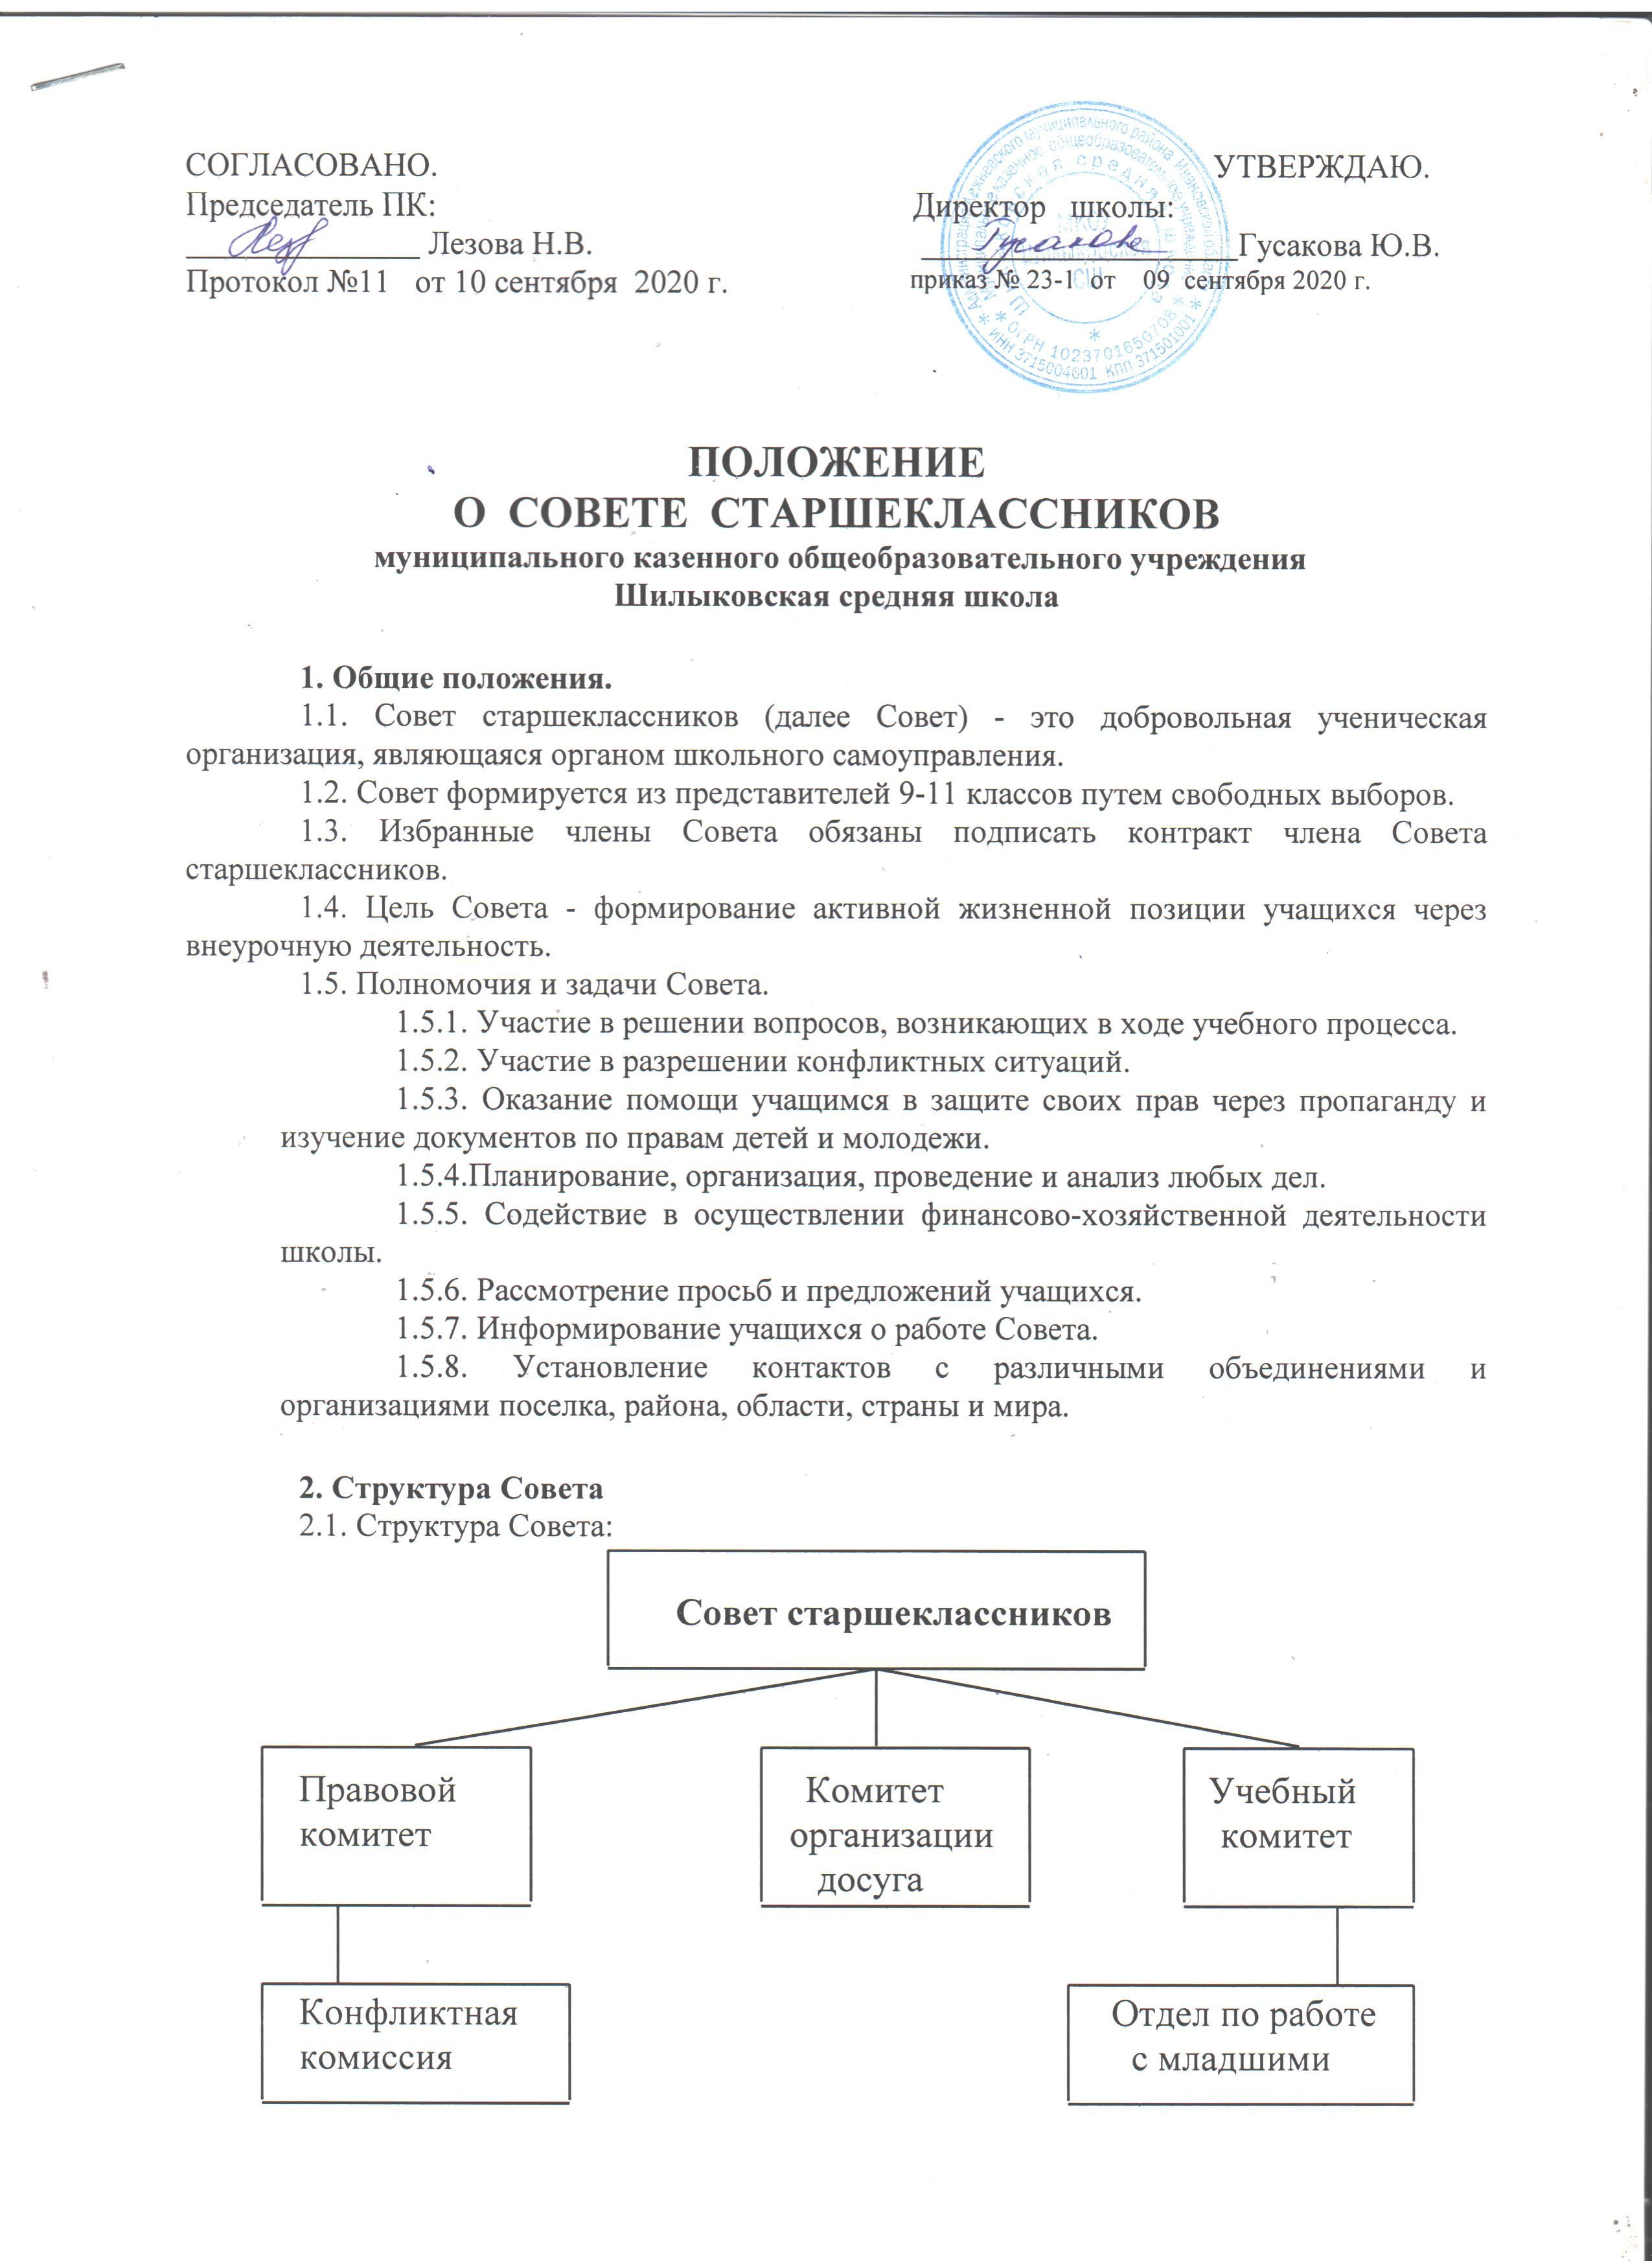

2.2. Комитеты состоят из членов Совета (от 3 до 7человек), выбираемых на заседании Совета.

2.3. Правовой комитет.
2.3.1. Комитет изучает законодательные документы об образовании, о правах детей и молодежи, рассматривает обращения учащихся, консультирует и оказывает в школе помощь в защите своих прав, сотрудничает с Уполномоченным по правам ребенка. Комитет проводит свою работу в виде информминуток, дискуссий, встреч с интересными людьми с целью пропаганды правовых знаний и формирования гражданского поведения.
2.4. Отдел уполномоченных по правам человека.
2.4.1. Отдел уполномоченных по правам человека входит с состав Правового комитета как структурное подразделение.
2.4.2. Отдел уполномоченных по правам человека состоит их 3 человек, пользующихся авторитетом у большинства учащихся. Члены комитета принимают к рассмотрению жалобы учащихся на ущемление их (учащихся) прав со стороны властных структур школы (администрации, педсовета, Совета). По всем рассмотренным вопросам отдел составляет рекомендации, которые предоставляет властным структурам для дальнейшего обсуждения и принятия окончательного решения.
2.5. Комитет организации досуга.
2.5.1. Организует внеклассную работу учащихся по основным направлениям школы.
2.6. Учебный комитет.
2.6.1. Комитет принимает участие в решении основных вопросов, связанных с организацией учебного процесса. Члены комитета могут присутствовать на педсоветах, участвовать в составлении расписания уроков, следить за учебной нагрузкой учеников.
2.7. Каждый комитет составляет программу деятельности и регулярно предоставляет отчет Совету о выполненной работе.
2.8. Каждый комитет вправе созывать (через руководство Совета) внеочередное заседание старшеклассников с целью решения какого-либо вопроса, информировав об этом заблаговременно.
2.9. Совет имеет право создавать другие как постоянные, так и временные органы (комиссии, комитеты, рабочие группы, Советы дела и др.).
2.9.1. Деятельность вновь создаваемых органов должна регулироваться постановлениями Совета.

3. Организация деятельности Совета
3.1. Заседания Совета проходят 1 раз в 2 недели.
3.1.1. По решению руководства Совета могут проводиться внеочередные заседания.
3.2. Совет полномочен принимать решения, если на заседании присутствует 2/3 общего числа членов Совета. Решение считается принятым, если за него проголосовало более 50% присутствующих на заседании.
3.3. В целях правового регулирования и правового обеспечения своей деятельности Совет ведет необходимую документацию: протоколы заседаний, постановления, решения, положения и другие виды документов.
3.3.1. Все решения, постановления общешкольного уровня, кроме мероприятий культурно-развлекательного профиля, носят рекомендательный характер, и должны быть доведены до сведения администрации и учащихся.
3.3.2. За ведение и хранение документации отвечает секретарь Совета.
3.4. Учащиеся, не являющиеся членами Совета, могут присутствовать на заседании с правом совещательного голоса.

4. Руководство Совета
4.1. Руководит работой Совета - председатель.
4.1.1. Председатель руководит работой Совета, председательствует на заседаниях, контролирует выполнение решений Совета, является официальным представителем учащихся перед преподавателями, руководством школы и обществом в целом.
4.2. Председателю оказывает помощь заместитель.
4.2.1. Заместитель председателя помогает председателю в выполнении его функций, замещает председателя во время его отсутствия.
4.3. Председатель и его заместитель по согласованию между собой разделяют кураторство комитетов и временных органов.
4.4. Полномочия руководства Совета прекращаются с момента избрания нового руководства.

5. Права и обязанности членов Совета
5.1. Члены Совета имеют право:
- вносить предложения по любому вопросу, связанному с жизнью и деятельностью школы;
- свободно высказывать свое мнение;
- критиковать (с последующим внесением своего предложения)
- принимать участие в планировании и подготовке любых дел.
5.2. Члены Совета обязаны:
- посещать и участвовать в мероприятиях Совета;- позитивно влиять на окружающих в школе и вне ее;
- проявлять уважение к чужому мнению;
- добросовестно выполнять возложенные на себя обязательства;
- выносить на Совет все предложения учеников своего класса;
- соблюдать положение о Совете старшеклассников;
- осуществлять пропаганду активной жизненной позиции.

6. Порядок исключения и выхода из членов Совета
6.1. Решение об исключении члена Совета принимается на заседании Совета путем тайного голосования.
6.2. Основанием для исключения может стать:
- снижение успеваемости по учебным предметам,
- регулярное непосещение заседаний и мероприятий Совета,
- посягательство на нарушение прав и свобод учеников и учителей,
- действия, направленные на подрыв репутации Совета и школы,
- грубое нарушение этических норм в отношении кого-либо,
- регулярное невыполнение принятых на себя обязательств,
6.3. Инициатором исключения может стать любой ученик школы, член Совета, преподаватель.
6.4. Член Совета считается исключенным, если за его исключение проголосовало более 2/3 от общего числа членов Совета.
6.5. Класс, представитель которого исключен из членов Совета, должен выбрать нового представителя в течение 5 дней с момента исключения.
6.6. Данная процедура исключения применима ко всем членам Совета, в том числе для руководства Совета.
6.7. Любой член Совета имеет право выхода из Совета путем расторжения контракта члена Совета.

7. Выборы
7.1. Выборы членов Совета.
7.1.1. Выборы членов Совета производятся в классах путем открытого голосования (по 2 человека от класса).
7.1.2. Выборы проводятся ежегодно в сентябре.
7.1.3. Полномочия Совета прекращаются с момента избрания Совета нового созыва.
7.2. Выборы руководства Совета проходят открытым голосованием на первом заседании Совета.

8. Порядок внесения изменений и дополнений.
8.1. В настоящее Положение могут быть внесены изменения и дополнения, которые утверждаются 2/3 общего числа голосов членов Совета.

9. Реорганизация и ликвидация Совета.
9.1. Прекращение деятельности Совета осуществляется в форме реорганизации (слияние, присоединение, выделение или разделение) или ликвидации.
9.2. Реорганизация или ликвидация происходит по решению Совета, если за это решение проголосовало не менее 2/3 членов Совета.

